HOẠT ĐỘNG CLB NGHỆ THUẬT ẨM THỰC-
Học kì I, năm học 2024-2025

Câu lạc bộ Nghệ Thuật Ẩm Thực tạo sân chơi bổ ích cho học sinh trường THPT Nguyễn Văn Cừ, giúp các bạn học sinh yêu thích nấu ăn có cơ hội học hỏi, thực hành và giao lưu. CLB không chỉ mang đến những trải nghiệm thực tế về nghệ thuật ẩm thực mà còn góp phần rèn luyện kỹ năng sống và phát triển sự sáng tạo của các thành viên.
Thực hiện kế hoạch giáo dục của nhà trường trong năm học 2024-2025, CLB đã xây dựng lịch trình hoạt động với 5 món ăn trong học kỳ I. Cụ thể như sau:
Thời gian | Món ăn | Phụ trách
05/10  (13h30-16h) | Bún thịt nướng | Cô Lê Thị Tuyết
19/10  (13h30-16h) | Gà rán 5 vị | Cô Nguyễn Thị Lài
02/11  (13h30-16h) | Chè khúc bạch, panna cotta | Cô Lê Thị Thiện Mỹ
16/11  (13h30-16h) | Cơm cuộn, cơm trộn | Cô Bùi Thị Hiền
30/11  (13h30-16h) | Pizza | Cô Lê Thị Thiện Mỹ

Trong suốt các buổi học, học sinh được hướng dẫn từ cách chọn nguyên liệu, chế biến đến trình bày món ăn sao cho đẹp mắt và ngon miệng. Mỗi buổi học không chỉ giúp học sinh rèn luyện kỹ năng nấu nướng mà còn tạo cơ hội để các bạn phát triển sự sáng tạo và tinh thần làm việc nhóm.
Các thành viên của CLB đều tích cực, ham học hỏi, không ngừng cố gắng để hoàn thiện kỹ năng của mình. CLB hy vọng sẽ ngày càng thu hút thêm nhiều bạn học sinh tham gia, cùng nhau khám phá và trải nghiệm những điều thú vị trong thế giới ẩm thực.
Sau đây là một vài hình ảnh hoạt động CLB Nghệ thuật ẩm thực trong học kì 1, năm học 2024-2025:
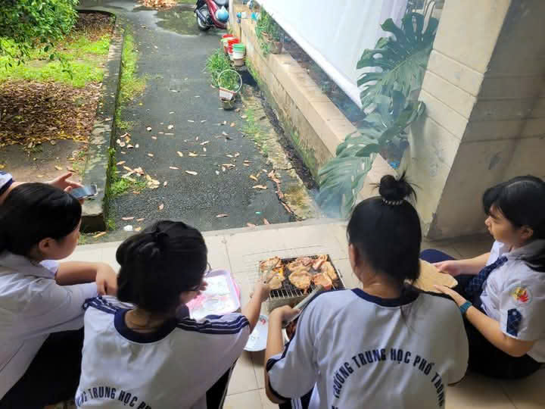
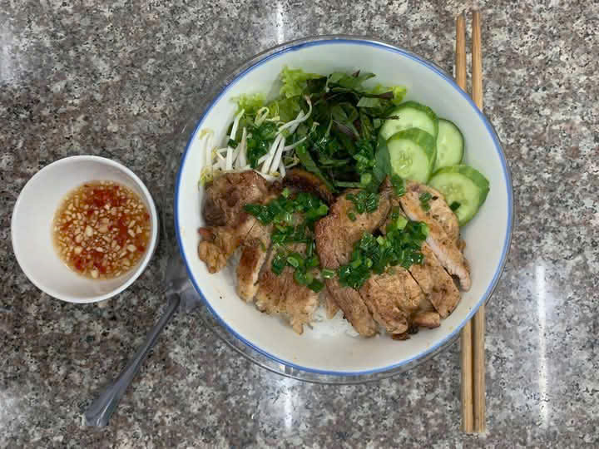
Hình 1,2. “Món Bún thịt nướng thơm thật thơm, ngon thật ngon đây!”- Cô Lê Thị Tuyết hướng dẫn

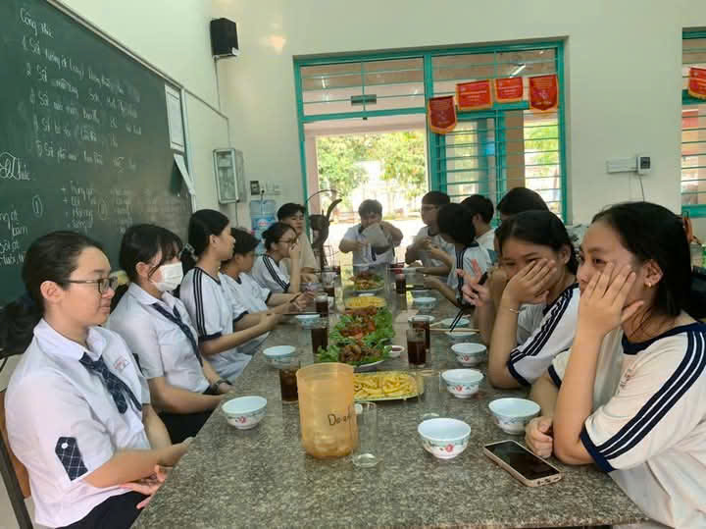
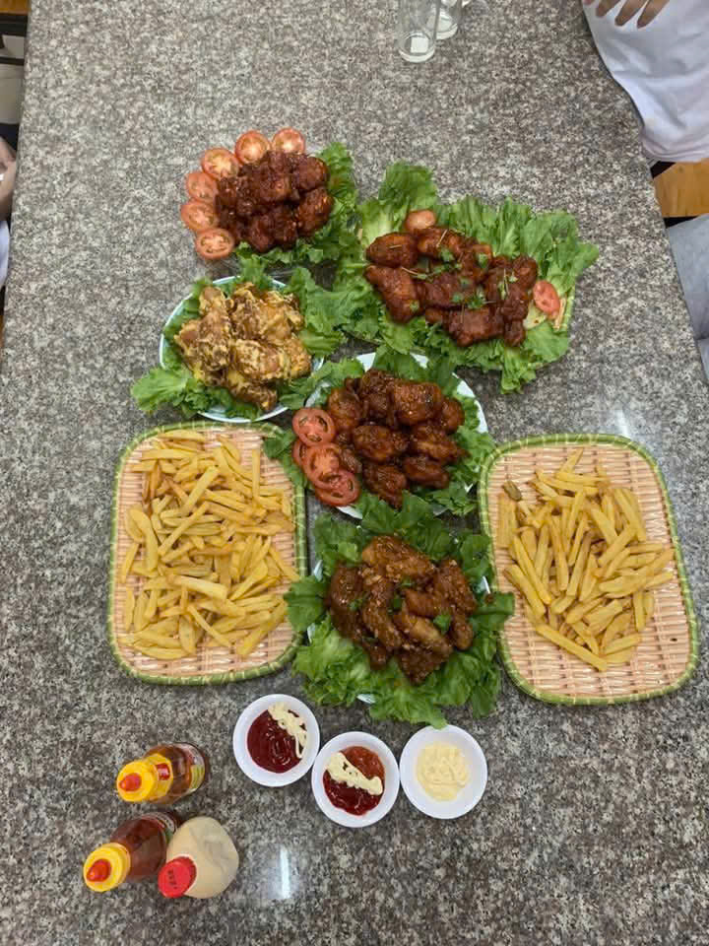
Hình 3,4. “Món Gà rán 5 vị hấp dẫn lắm nè!”- Cô Nguyễn Thị Lài hướng dẫn
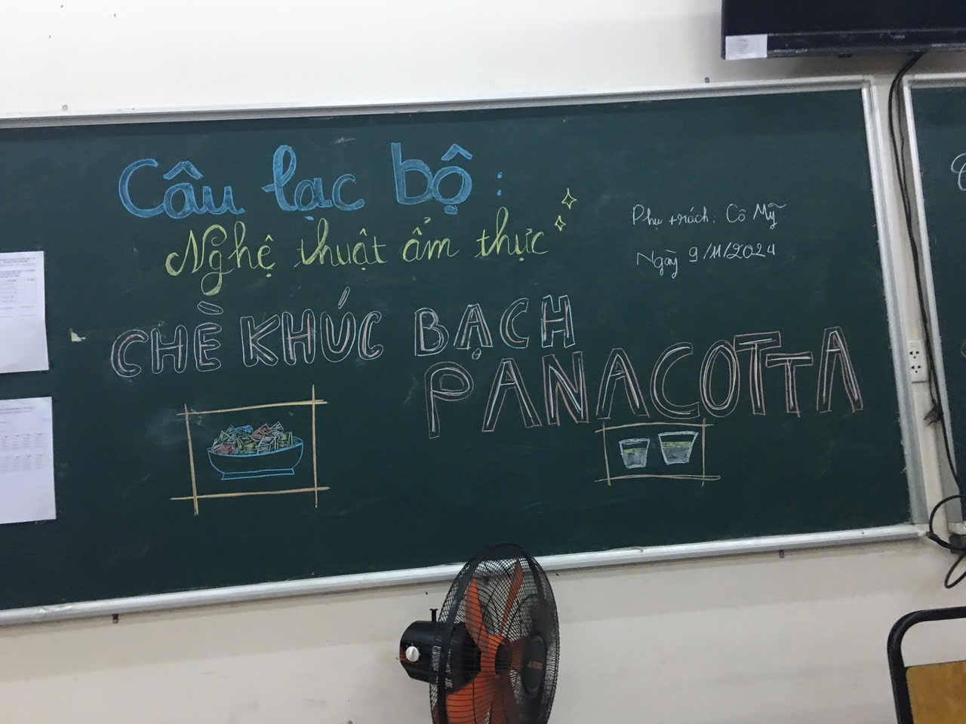

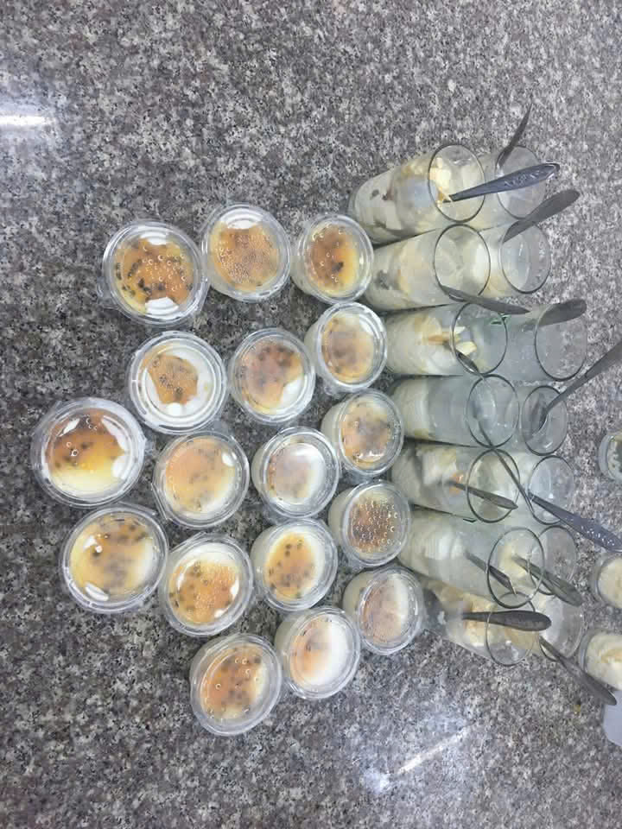

Hình 5,6. Nào cùng thưởng thức Chè khúc bạch, panna cotta ! - Cô Lê Thị Thiện Mỹ hướng dẫn
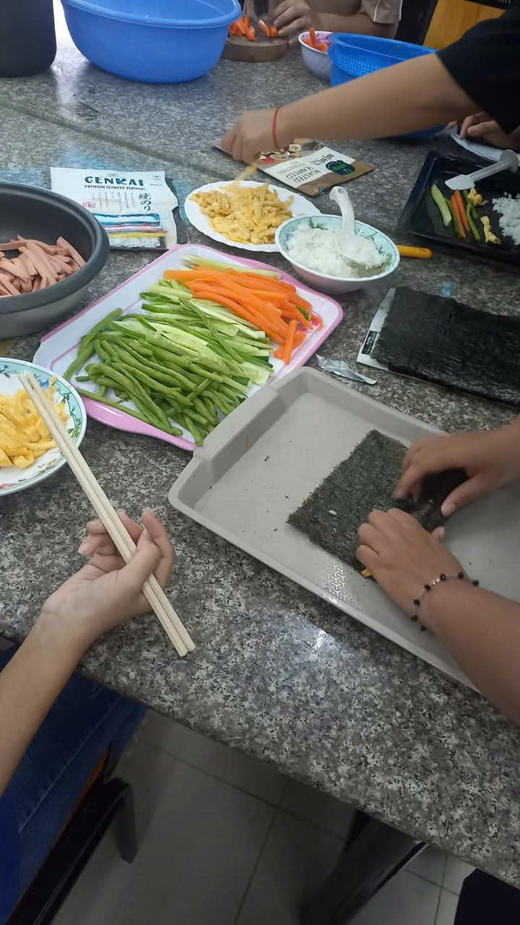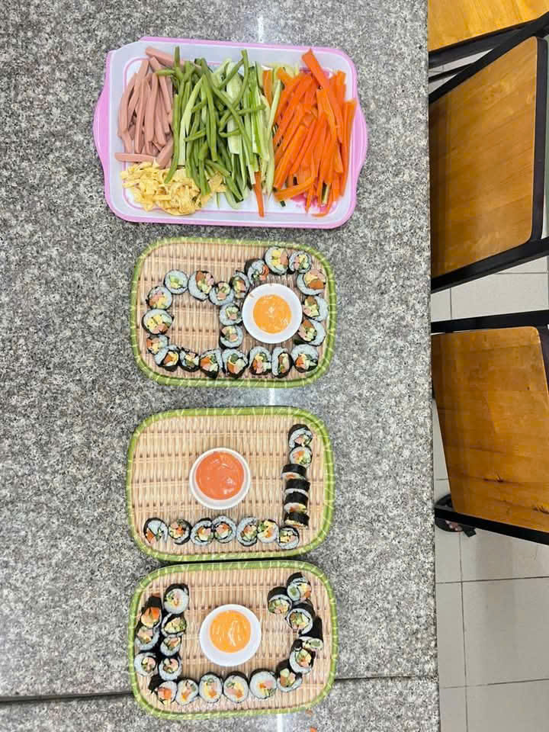
Hình 7, 8. Cơm cuộn, cơm trộn mang phong cách CLB Nghệ thuật ẩm thực đây rồi!– cô Bùi Thị Hiền hướng dẫn

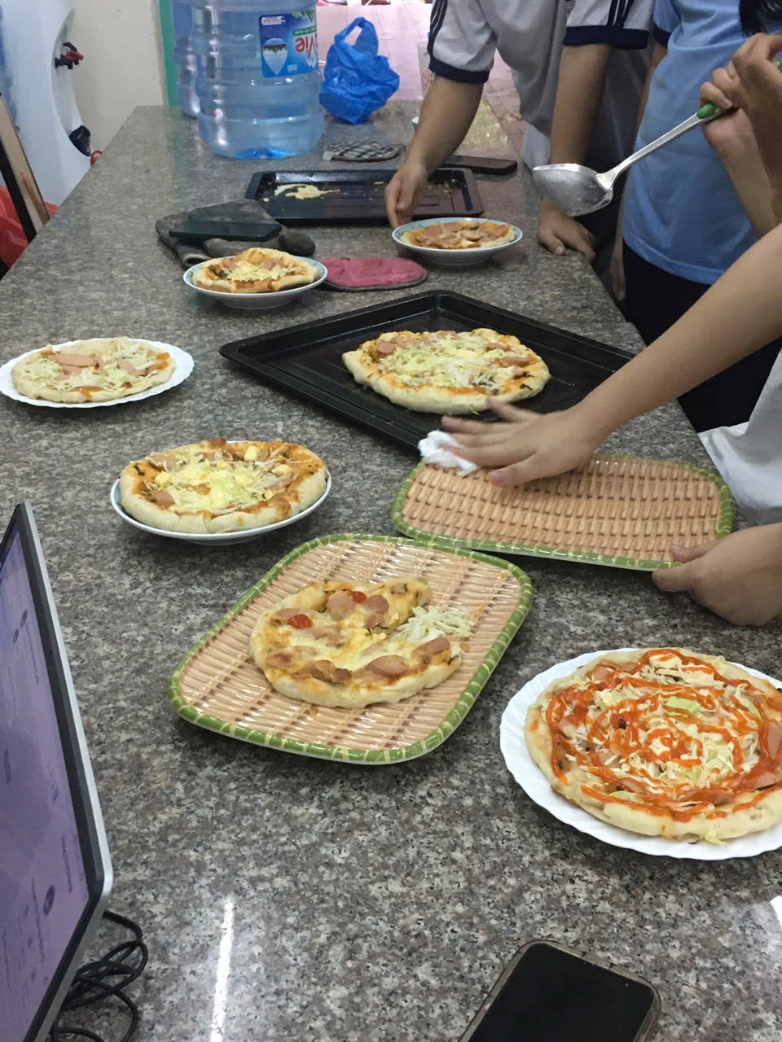
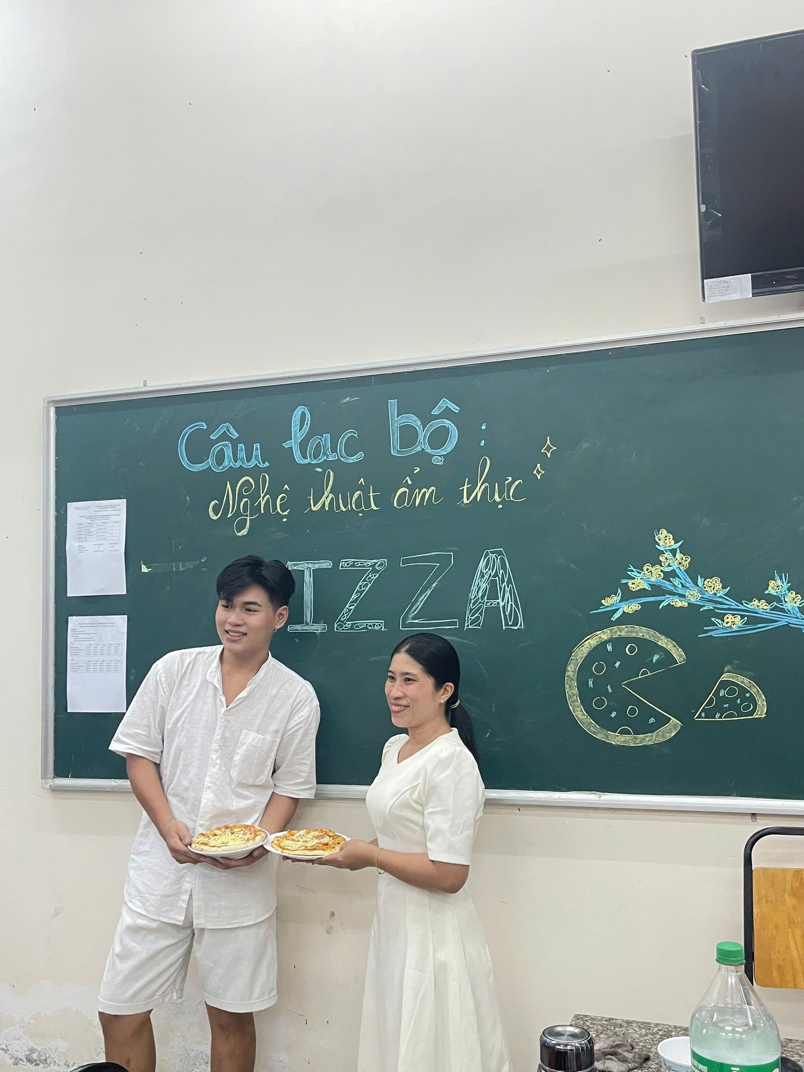
Hình 9,10. Quá hấp dẫn phải không nào, món Pizza! – Cô Lê Thị Thiện Mỹ hướng dẫn

Hiện nay, giáo viên chủ nhiệm CLB đã thực hiện sơ kết HK1 và chuẩn bị kế hoạch hoạt động HK2.

